关于推进高校共青团“青年之声”互动社交
综合服务平台建设的通知

各高校团委：
为落实团省委《关于在全省推进广东“青年之声”平台建设的通知》（团粤办2015〔75〕号）以及《关于加强高校团学组织网络新媒体工作的通知》要求，加快推进广东“青年之声”互动社交综合服务平台（以下简称“青年之声”）建设，实现“青年之声”线上线下平台对接互动，现就具体事项通知如下。
- 工作目标
积极推广和充分运用广东“青年之声”互动社交综合服务平台，依托平台提升高校共青团思想引导、组织动员和服务维权等工作水平；推动全省各高校团学干部实名在“青年之声”平台上注册，保证各高校“青年之声”平台良好运营；将学生活动中心等团属阵地建设成为“青年之家”服务站，与“青年之声”线上平台实现对接互动，实现高校团属阵地与“青年之声”平台互联互通。
- 工作任务
- 全体团学干部实名在“青年之声”平台上注册。各高校专兼职团干（含二级院系团委书记）、校级学生骨干（校级学生会正副主席、其他校级学生组织和学生社团负责人）要全体实名在平台上注册，常态化依托平台为青年答疑解惑、解决困难，和青年交朋友。各高校团委要明确一名副书记（专职教师）具体负责 “青年之声”平台建设，作为联络专员。为加强对直接联系青年工作的评估，“青年之声”后台实时记录的各级平台用户量、活跃度、团干与青年互动数据、“青年之家”服务情况和满意度等数据，将纳入各级团组织、团干部考核体系。
- 做好平台线上运营工作。广东“青年之声”平台3.0版已于3月下旬上线，将分别为全省各高校团委开设专属入口，预留专属空间，提供相关技术支持和服务（移动端关注广东“青年之声”微信服务号，PC端网址：http://www.gd12355.org/）。平台线上运营工作包含省级和高校两个层面，高校层面由各高校团委自主运营。线上运营工作主要包括向本校青年推广广东“青年之声”平台、在线回答相关青年提问、管理维护本校专属版区、开设本校“青年之声”线下服务站等工作。各高校团委要建立起平台线上运行机制，确保平台上线后5个工作日内进入正常运营状态，对于本校青年在“青年之声”上提出的问题，须在24小时以内及时答复办理；对于在“青年之声”其他版区上提出的问题，要予以关注，积极发帖回复。
- 分批建设“青年之家”服务站。各高校要依托学生活动中心等阵地，分批完成全省高校“一校一站”线下服务站建设工作。服务站应具备一个阵地、一系列配套设施和一支稳定的站点管理员队伍。
1.一个阵地：“青年之家”服务站必须有一个固定办公场所，如：学生活动中心、学生会工作室、学生事务工作坊等，纳入“青年之家”范畴，作为“青年之声”的线下服务站。青年的诉求可通过“青年之声”平台预约、转介到“青年之家”得到进一步服务。在阵地入门位置须挂有“青年之家”（“青年之声”线下服务站）等字样的牌匾（由广东“青年之声”平台建设办公室统一设计并下发设计稿）。
2.一系列配套设施：“青年之家”须配有1台以上可连通互联网的计算机，并配置1个“青年之声”服务岗。服务岗有“青年之声”统一明显标识，摆放“青年之声”平台通用宣传物料（由广东“青年之声”平台建设办公室统一设计并下发设计稿）。
3.一支稳定的站点管理员队伍：须配置一支稳定的管理员队伍，设1名管理员负责人和若干名管理员，保证站点工作时间内至少有1名站点管理员在岗。站点管理员主要负责：及时更新在平台公布的站点信息；及时审核、反馈青年在平台上提出的线下服务预约申请(站点工作时间用户提出的预约申请须在1小时内完成反馈，站点非工作时间用户提出的预约申请须在12小时内完成回复）；对接和安排后续服务工作；在平台反馈服务结果。
4.推进步骤：本次“青年之家”服务站建设工作分三批推进。
第一批：全省本科院校（含独立二级学院）团委，须于4月30日前完成本校“青年之家”服务站建设；
第二批：全省公办高职院校团委，须于6月30日前完成本校“青年之家”服务站建设；
第三批：全省民办高职院校团委，须于10月30日前完成本校“青年之家”服务站建设。
三、工作要求
1.根据《关于加强高校团学组织网络新媒体工作的通知》要求，全省高校全体专兼职团干部、校级学生骨干必须全部在“青年之声”平台注册，大部分高校团学干部已经注册。仍未注册的必须在2016年3月30日前完成，并提交《广东高校“青年之声”团学干部注册登记表》（见附件）至学校部工作邮箱，已提交《高校团学组织网络新媒体工作负责人登记表》可不再提交。
2.各高校团学干部注册“青年之声”平台情况、“青年之声”平台运营情况以及“青年之家”服务站建设情况将纳入各级团组织、团干部考核体系。

联系人：吴韵婷、严 冬
联系电话：020-87185614、87195615
工作邮箱：tswyqxxb@163.com

附件：1.广东省高校“青年之声”团学干部注册登记表
2.广东“青年之声”微信平台操作说明

共青团广东省委员会学校部
2016年3月24日
附件1
广东省高校“青年之声”团学干部注册登记表
学校名称：
学校专兼职团干部（含二级院系）和校级学生组织干部信息：
职务 | 姓名 | 手机号 | 邮箱 | QQ号 | 微信号
注：可另外附页。
学校名称：
高校“青年之家”服务站管理员信息：
类别 | 姓名 | 职务 | 手机号 | QQ号 | 微信号
服务站
负责人
服务站
管理员

附件2
广东“青年之声”微信平台操作说明

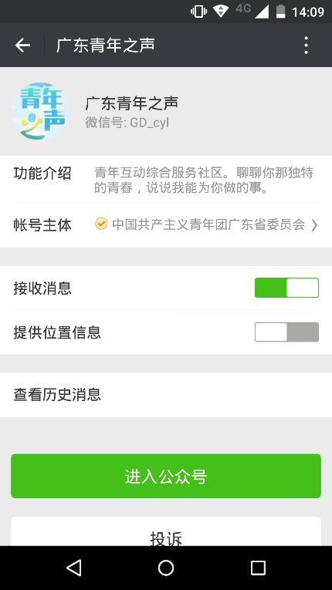 | 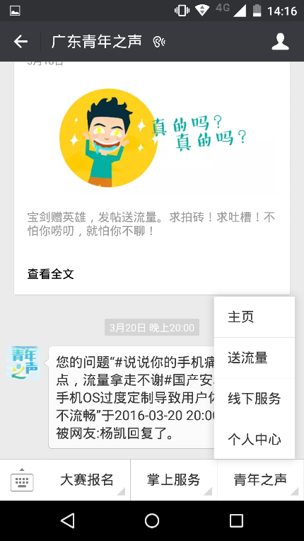 | 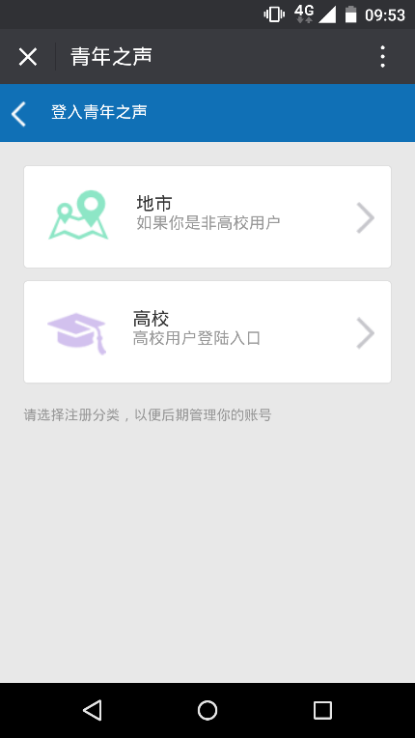
第一步：打开微信，关注并进入微信服务号：广东青年之声。 | 第二步：选择自定义菜单处“青年之声”——“主页”，若您是3.0平台新用户，首次使用将有一个激活绑定的操作。 | 第三步：点击“主页”后，选择入口，若是高校用户请点击选择高校。
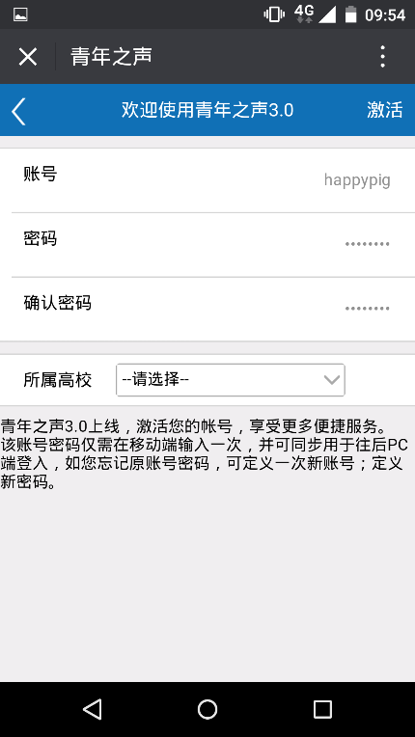 | 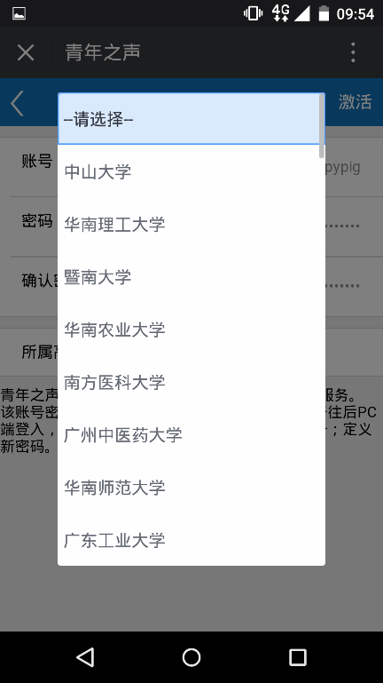 | 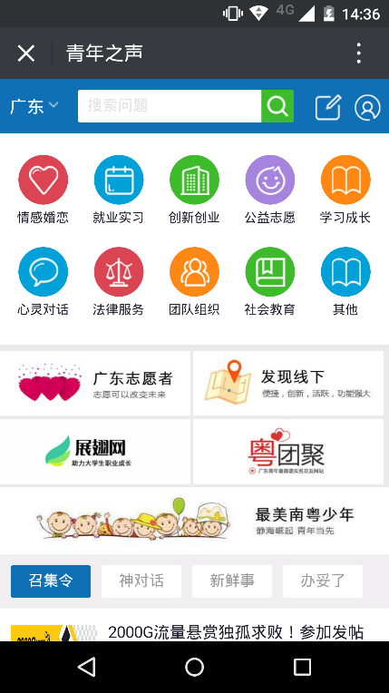
第四步：根据页面指引自定义六位以上英文数字组成的账号和密码（新用户）；老用户可直接使用原有账号密码登录激活。 | 第五步：单击下拉菜单选择高校后，点击右上角激活即可完成。 | 第六步：进入平台，尽情使用吧！

广东共青团“青年之声”二维码

